**第3章检测**

(时间:60分钟,满分:100分)

一、选择题(每小题3分,共60分)

**1**下列植物体各组织或器官内生长素分布最少的是 (　　)



A.芽的分生组织 B.茎的形成层

C.幼嫩的种子 D.成熟的果实

解析生长素相对集中地分布在生长旺盛的部位,成熟的器官中分布很少。

答案D

**2**如下图所示,把含有生长素的琼脂小块,分别放在甲、乙、丙三株幼苗切面端的不同位置上,然后从左侧给予光照,假设生长素在琼脂块中均匀分布。下列不可能是此实验的结果的是(　　)

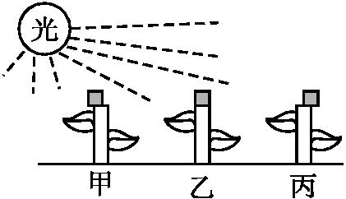

A.甲向右侧弯曲生长

B.甲、乙、丙都可以生长

C.乙弯向光源生长

D.丙向左弯曲生长

解析甲、乙、丙都无尖端,都不能感受光刺激,所以不会因单侧光照的影响而弯向光源生长。含生长素的琼脂小块放在甲的左侧,所以甲的左侧生长快,故甲向右弯曲生长。含生长素的琼脂小块放在乙的中间,乙中生长素均匀分布,故乙直立生长。含生长素的琼脂小块放在丙的右侧,故丙的生长方向与甲相反。



答案C

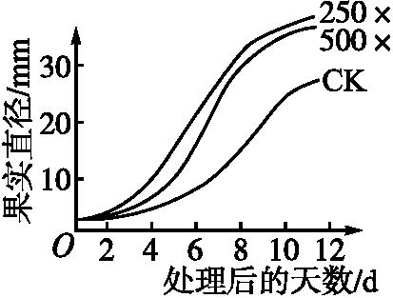

**3**右图是细胞分裂素对黄瓜果实发育的影响(CK、250×、500×分别表示不稀释、稀释250倍和500倍),能得出的结论是(　　)



A.细胞分裂素的作用和生长素的作用一样具有两重性

B.细胞分裂素的浓度越小,促进作用越大

C.细胞分裂素具有促进子房发育的作用

D.生物的个体发育是多种激素共同作用的结果

答案C

**4**生长素浓度对植物不同器官的作用效果相同的是 (　　)



A.根的向地性和茎的背地性[来源:学§科§网Z§X§X§K]

B.植物的向光性和顶端优势

C.茎的背地性和植物的向光性

D.根的向地性和植物的向光性

答案C

**5**燕麦胚芽鞘具有向光性的原因是(　　)



A.向光侧生长素分布多

B.背光侧细胞分裂快

C.背光侧生长素分布少



D.背光侧生长素分布多,细胞生长快

答案D

**6**侧芽生长素的浓度总高于顶芽,但是顶芽产生的生长素仍大量积存在侧芽部位,这是因为生长素的运输方式属于(　　)



A.自由扩散 B.主动运输

C.协助扩散 D.渗透作用

答案B

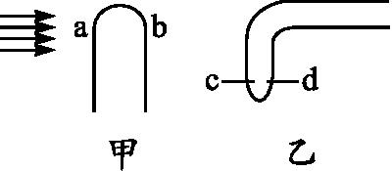

**7**图甲为接受单侧光照的胚芽,图乙为水平放置一段时间后的胚根,下列关于生长素作用的表述,不正确的是(　　)



A.相同浓度的生长素对a处和c处的作用效果可能不同

B.a侧生长素浓度降低会抑制生长

C.b侧生长素浓度升高会促进生长

D.c、d两点生长素浓度相同且促进生长

解析不同器官对生长素浓度的敏感性不同;当用单侧光照射胚芽时,会导致生长素分布不均匀,向光侧生长素分布较少,细胞生长慢,而不是抑制生长;背光侧生长素分布较多,细胞生长快,从而产生向光性;c、d两点生长素浓度相同,促进生长,根的生长表现为向地性。

答案B

**8**

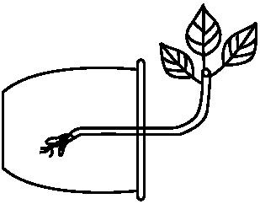

右图为花盆横放引起植物生长变化的示意图,分析图中植物生长现象后不能得出的结论是(　　)

A.植物茎和根对重力的刺激能发生反应

B.重力能改变植物体内生长素的分布

C.植物体的根、茎对生长素浓度的反应不同

D.生长素主要从植物体的形态学的上端向下端运输

答案D

**9**下列生产实践中,哪一项不能使用生长素类似物?(　　)



A.处理扦插的葡萄枝条,促使其生根

B.处理青色的生香蕉,使其加速变黄

C.处理去掉雄蕊的番茄花蕾,获得无子果实

D.喷洒棉株,保蕾保铃

答案B

**10**下列关于植物激素的说法,不正确的是(　　)



A.植物激素是一类化学物质

B.植物激素在植物体内含量很少

C.植物激素不直接参与细胞内的代谢活动

D.植物激素促进植物生长

答案D

**11**在温带地区的秋末冬初,树叶纷纷降落,与此生物现象密切相关的激素是(　　)



①赤霉素　②乙烯　③细胞分裂素　④脱落酸

A.①③ B.①② C.③④ D.②④



答案D

**12**把成熟的苹果与未成熟的香蕉密封在一起,可促使香蕉成熟,这是由于(　　)



A.苹果放出了乙烯气体

B.香蕉的脱落酸分泌受到抑制

C.苹果的细胞分裂素产生减少

D.香蕉释放出来的赤霉素被苹果吸收了

答案A

**13**对果树进行压条时,需要把压条树皮环割一圈,环割后剥圈以下的侧芽会迅速发育成侧枝,这是因为(　　)



A.剥圈以上顶芽不会再产生生长素

B.剥圈以下的侧芽部位生长素浓度升高

C.剥圈以下的侧芽部位生长素浓度降低

D.剥圈以上的侧芽部位生长素浓度降低

答案C

**14**如下图所示,如果茎的a侧的生长素浓度对应的作用效率表现为曲线*OB*段,下列对茎的b侧的生长素浓度所对应作用效率的描述,较为准确的是(　　)

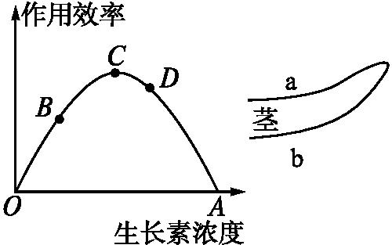

A.在*OD*范围内 B.在*CA*范围内

C.在*BD*范围内 D.在*BA*范围内

答案C

**15**下列各项中,与植物激素调节功能相符的是(　　)



A.细胞分裂素促使果皮细胞转变成与母本相同的基因型

B.在形成无子番茄过程中生长素改变了植株的遗传物质



C.乙烯广泛存在于植物的多种组织中,主要促进果实的发育

D.植物组织培养形成根、芽时受细胞分裂素和生长素的影响

答案D

**16**下列有关植物激素和植物生长调节剂的叙述,正确的是 (　　)



A.赤霉素能促进种子的萌发和果实的发育

B.与水果生长关系最密切的激素是生长素和细胞分裂素,儿童常吃催熟的水果会引起性早熟

C.2,4-D可作为双子叶杂草的除草剂,而乙烯利可使棉花迅速落叶

D.NAA可用于防止果实和叶片的脱落、促进果实成熟、获得无子果实等

解析赤霉素的作用是促进细胞伸长,从而引起植株增高、促进种子萌发和果实发育;与水果生长关系最密切的激素是生长素、细胞分裂素和赤霉素;催熟水果用的是乙烯,乙烯是植物激素,导致儿童性早熟的是性激素,二者不同;乙烯利的作用是促进果实成熟,脱落酸可使棉花落叶;NAA属于生长素类似物,而促进果实成熟的是乙烯。

答案A

**17**某同学发现了一株花色奇特的杜鹃花,于是采摘了部分枝条,打算用扦插的方式进行繁殖。下列关于该实验的叙述,不正确的是(　　)



A.采摘的枝条中,芽较多的较嫩枝条相对来说更容易生根

B.生长素促进生根效果与生长素处理枝条的时间长短成正比

C.生长素类似物有一定的毒性,实验结束后应妥善处理废液

D.可发现两个不同的生长素浓度,促进根生长的效果相同

答案B

**18**某兴趣小组研究X、Y、Z三种浓度生长素对杨树茎段侧芽生长的影响,结果如下图。下列相关判断合理的是 (　　)[来源:Zxxk.Com]

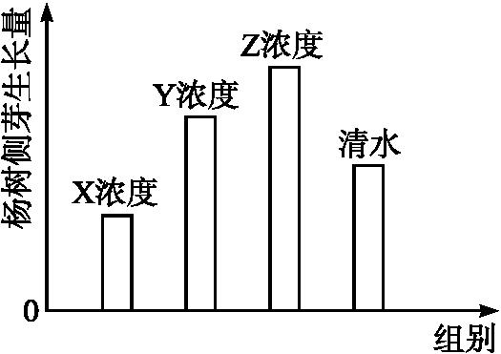

A.X浓度生长素抑制杨树侧芽生长

B.Y浓度生长素可促进杨树侧芽细胞分裂

C.Z浓度是杨树侧芽生长的最适浓度

D.三种浓度的大小关系应为:Y<Z<X

解析在生长素为X浓度时,杨树侧芽的生长量比清水时的小,所以X浓度生长素抑制杨树侧芽生长;Y浓度时,杨树侧芽生长量比清水时大,所以Y浓度生长素促进杨树侧芽生长;据题图不能确定最适浓度;由题图可以确定三种浓度生长素对杨树侧芽生长量的影响,但不能确定浓度的大小关系。

答案A

**19**下列关于“探索生长素类似物促进插条生根的最适浓度”实验的叙述,正确的是(　　)



A.生长素类似物的生理功能与IAA基本相同



B.浸泡法和沾蘸法使用的浓度基本相同

C.促进不同植物插条生根的最适浓度基本相同

D.使用蒸馏水处理的对照组插条不会生根

解析人工合成的生长素类似物具有与生长素相似的生理效应;沾蘸法和浸泡法使用的浓度不同;不同植物对生长素的敏感程度不同,所以促进不同植物插条生根的最适浓度不同;插条本身可以产生生长素,所以使用蒸馏水处理的对照组插条会生根。

答案A

**20**玉米种子在黑暗中萌发,测定胚芽鞘与幼根中各部分生长素含量如图甲所示。切除玉米胚芽鞘的顶端,然后在其左侧放置含有不同浓度生长素的琼脂块,保持在黑暗中12 h。胚芽鞘可能向右弯曲,弯曲角度如图乙所示。下列有关说法正确的是(　　)

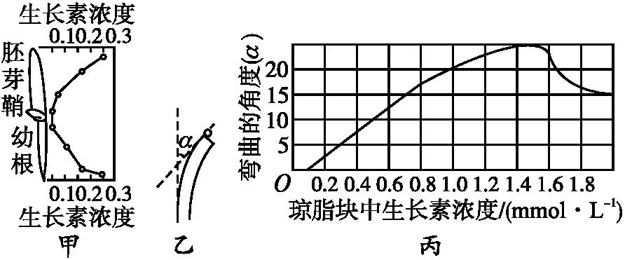

A.图甲和图丙的结果都说明生长素的作用具有两重性

B.调节根尖伸长区细胞伸长的生长素来源于胚芽鞘尖端

C.图乙所示的实验在黑暗条件下进行是为了排除光照对实验结果的影响

D.上述实验说明种子萌发受到生长素、细胞分裂素、赤霉素等共同作用

答案C

二、非选择题(共40分)

**21**(8分)对燕麦胚芽鞘进行如下处理:



A.胚芽鞘尖端套上不透明的锡箔小帽

B.切去胚芽鞘尖端

C.胚芽鞘下部用锡箔纸遮住

D.胚芽鞘放在一侧有小窗的暗箱内

如下图所示,请回答下列问题。

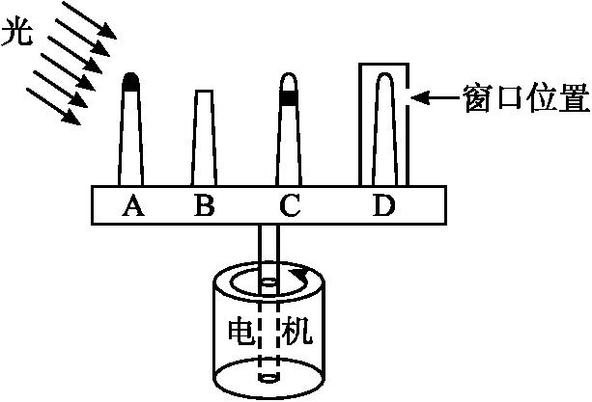

(1)平台静止不动,给予下图所示的单侧光照,则燕麦胚芽鞘的生长情况是:

A.　　　　　　;B.　　　　　　;C.　　　　　　;D.　　　　　　。

(2)开动机器让平台每10 min匀速旋转一周,仍如前给以单侧光照,两个星期之后观察燕麦胚芽鞘的生长情况:

A.　　　　　　;B.　　　　　　;C.　　　　　　;D.　　　　　　。

答案(1)直立生长　不生长　向光弯曲生长　直立生长

(2)直立生长　不生长　直立生长　弯向窗口生长

**22**(7分)研究人员进行了多种植物激素对豌豆植株侧芽生长影响的实验,结果见下页左上图。

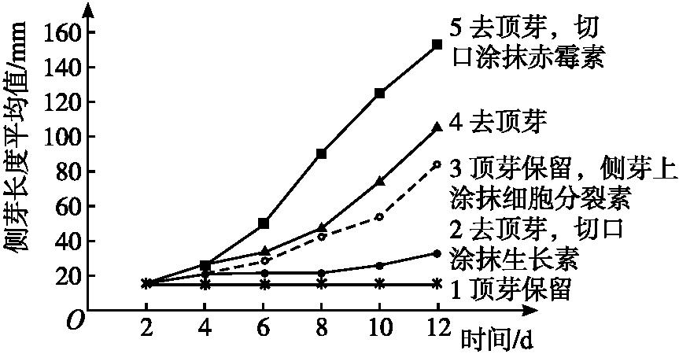

请回答下列问题。

(1)比较曲线1、2、3与4,可知　　　　　　对侧芽的生长有抑制作用,其中起作用的主要激素是　　　　　,而且　　　　　　(激素)能解除这种激素的抑制作用。在保留顶芽的情况下,除了曲线3所采用的措施外,还可通过喷施　　　　　　　　的化合物促进侧芽生长。

(2)比较曲线4与5,可知赤霉素能明显促进　　　　　　　　　。而在完整豌豆植株的顶芽中,赤霉素产生于　　　　　　　　　组织。

(3)分析上图,推测侧芽生长速度不同的原因是侧芽内　　　　　　浓度或比例的改变。

答案(1)顶芽　生长素　细胞分裂素　对抗生长素

(2)侧芽的伸长　分生

(3)植物激素

**23**(11分)在验证生长素类似物A对小麦胚芽鞘(幼苗)伸长影响的实验中,将如图1所示取得的切段浸入蒸馏水中 1小时后,再分别转入5种浓度的A溶液(实验组)和含糖的磷酸盐缓冲液(对照组)中。在23 ℃的条件下,避光振荡培养24小时后,逐一测量切段长度(取每组平均值),实验进行两次,结果见图2。

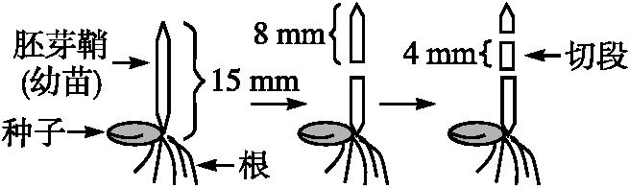

图1　实验材料(切段)截取示意图

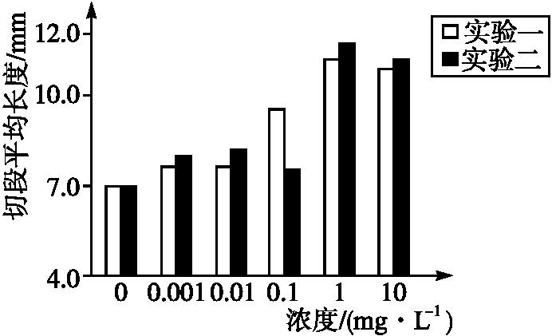

图2　用不同浓度的A溶液处理切段的结果

请分析并回答下列问题。

(1)生长素类似物是对植物生长发育有重要　　　　　　　作用的一类化合物。本实验中　　　　　　 mg/L浓度的溶液促进切段伸长的效果最明显。

(2)振荡培养的目的:①增加溶液中的　　　　　　　以满足切段细胞呼吸的需求;②使切段与溶液成分接触更　　　　　　。

(3)生长素类似物A应溶解于　　　　　　　　　　　　　　中,以得到5种浓度的A溶液。切段浸泡在蒸馏水中的目的是减少　　　　　　　　　　　对实验结果的影响。

(4)图2中,对照组切段的平均长度是　　　　　mm。浓度为0.001 mg/L的溶液对切段伸长　　　　　　(填“有”或“无”)促进作用;与浓度为1 mg/L的结果相比,浓度为10 mg/L的溶液对切段的影响是　　　　　　　　　　　　。



(5)图2中,浓度为0.1 mg/L时实验二所得数据与实验一偏差较大,在做原始记录时对该数据应　　　　(填下列选项前的字母)。

A.舍弃

B.修改

C.如实填写

为检验该浓度下相关数据的可靠性,还应　　　　　　　　　　　　。

答案(1)调节　1

(2)①氧气　②均匀

(3)含糖的磷酸盐缓冲液　切段中内源激素

(4)7.0　有　促进伸长的作用减弱

(5)C　重复实验[来源:学.科.网Z.X.X.K]

**24**(4分)从某植物长势一致的黄化苗上切取等长幼茎段(无叶和侧芽),将茎段自顶端向下对称纵切至约3/4处后,浸没在不同浓度的生长素溶液中,一段时间后,茎段的半边茎会向切面侧弯曲生长形成弯曲角度(á)如图甲,嵊肷に嘏ǘ鹊墓叵等缤家摇Ｇ牖卮鹣铝形侍狻£

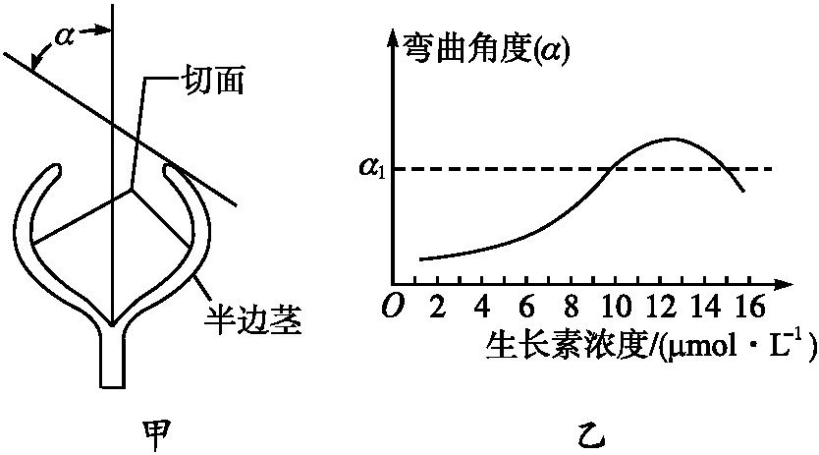

(1)从图乙可知,在两个不同浓度的生长素溶液中,茎段半边茎生长产生的弯曲角度可以相同,请根据生长素作用的特性,解释产生这种结果的原因:

　。



(2)将切割后的茎段浸没在一未知浓度的生长素溶液中,测得其半边茎的弯曲角度á1,从图乙中可查到与á1对应的两个生长素浓度,即低浓度(*A*)和高浓度(*B*)。为进一步确定待测溶液中生长素的真实浓度,有人将待测溶液稀释至原浓度的80%,另取切割后的茎段浸没在其中,一段时间后测量半边茎的弯曲角度将得到á2。请预测á2与á1相比较的可能结果,并得出相应的结论:　　　　　　　　　　　　　　　　　　　　　　　　　　　　　　　　　　　　　　　　　　　　　　　　　　　　　　　　　　　　　　　　　　　　　　　　　　　。

答案(1)生长素的生理作用具有双重性,最适生长素浓度产生最大嶂µ,高于最适浓度时有可能出现与低于最适浓度时相同的弯曲生长,从而产生相同的á

(2)若á2小于á1,则该溶液的生长素浓度为*A*;若á2大于á1,则该溶液的生长素浓度为*B*



**25**(10分)植物生命活动调节的基本形式是激素调节,请据表分析回答问题。



|  |  |  |  |  |
| --- | --- | --- | --- | --- |
| 部位[来源:学科网] | 相对浓度 | | | |
| 生长素 | 赤霉素 | 细胞分裂素 | 脱落酸 |
| 茎尖 | +++ | +++ | +++ | - |
| 幼叶 | +++ | +++ | - | - |
| 伸长茎 | ++ | ++ | - | - |
| 侧芽 | + | ++ | - | - |
| 成熟叶 | + | + | - | +++ |
| 成熟茎 | + | + | - | - |
| 根 | + | + | - | - |
| 根尖 | ++ | ++ | +++ | - |
| +++示含量高;++示含量中等;+示含量低;-示无 | | | | |

分析上表可知成熟叶中含有较多的脱落酸而不含细胞分裂素,科学家通过进一步分析研究得知:脱落酸能抑制核酸、蛋白质的合成并提高核酸酶活性,从而促进核酸的降解,使叶片衰老,而细胞分裂素则抑制叶绿素、核酸和蛋白质的降解,抑制叶片衰老。所以在生产中可利用细胞分裂素作保鲜剂。



请你设计一个实验证明细胞分裂素有延缓叶片衰老的作用。

(1)实验原理:叶绿素逐渐丧失是叶片衰老最明显的特点,离体叶片很快就会出现衰老的特点,因此可通过　　　　　　　　　　　　　　　　　　　　　　　　　　来证明。



(2)实验步骤。

第一步,选取

的叶片若干片,平均分为两组,分别标记为甲、乙。

第二步,在甲组叶片的局部涂上一定浓度的细胞分裂素,乙组叶片

　　　　　　　　。

第三步,　。

(3)实验结果预测及结论:

　。

答案(1)用细胞分裂素来处理离体的叶片,记录叶片失绿变黄所需的时间

(2)同种植物、同样大小和发育状况相同　在相同面积、相同位置上涂等量的蒸馏水　记录甲、乙两组叶片失绿变黄所需的时间

(3)结果预测:甲组叶片失绿变黄所需的时间比乙组长。结论:细胞分裂素有延缓叶片衰老的作用